Будущее топливной энергетики — за углем!
7 августа 2023 Добыча и переработка
Александр Корчагин
В Узбекистане постоянно растет потребность в различных видах энергоносителей, в том числе органического происхождения. Таковыми являются природный газ, нефть и уголь. Электроэнергетика Узбекистана на 97 % базируется на энергоблоках, использующих именно органическое топливо.
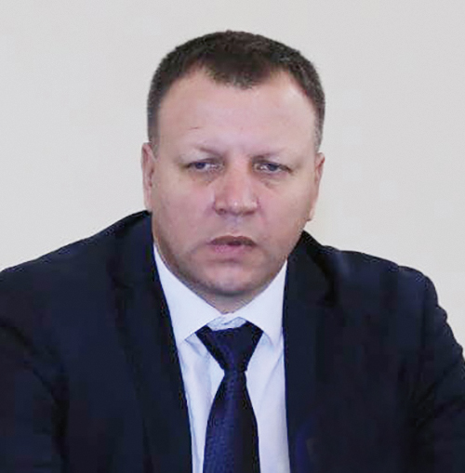
Александр Корчагин, директор филиала «Разрез Ангренский» АО «Узбекуголь»

Доля нефти и газа в общих мировых запасах составляет лишь 10 %, зато доля угля — все 90! Его на нашей планете больше, чем всех остальных горючих ископаемых, вместе взятых. Согласно оценке геологов, на долю угля приходится 90,4 % всех топливных запасов Земли.
Считается, что угольных запасов в мире хватит человечеству на 430–450 лет, в то время как нефтегазовых запасов — всего на 40–50 лет. В результате во всем мире резко возрастает доля потребления твердого топлива — угля.
Прогнозные ресурсы в Узбекистане составляют свыше 5,7 млрд т угля. Действующие предприятия АО «Узбекуголь» располагают промышленными запасами угля в 1,9 млрд т. Находящихся в эксплуатации разведанных запасов Ангренского буроугольного месторождения, если даже добывать здесь по 10 млн т угля ежегодно, должно хватить на 200 лет. Есть еще и перспективные месторождения, и, если сделать детальную разведку, можно удвоить эти запасы и пользоваться их плодами еще столько же.
Мы добываем наше твердое топливо всеми известными на сегодняшний день способами: открытым и подземным, владеем уникальной технологией подземной газификации. Исходя из этих соображений, Правительство Республики Узбекистан считает, что будущее топливной энергетики страны — за углем. В перспективе черное золото, природные запасы которого практически неограниченны, должно занять достойное место в топливно-энергетическом балансе страны.
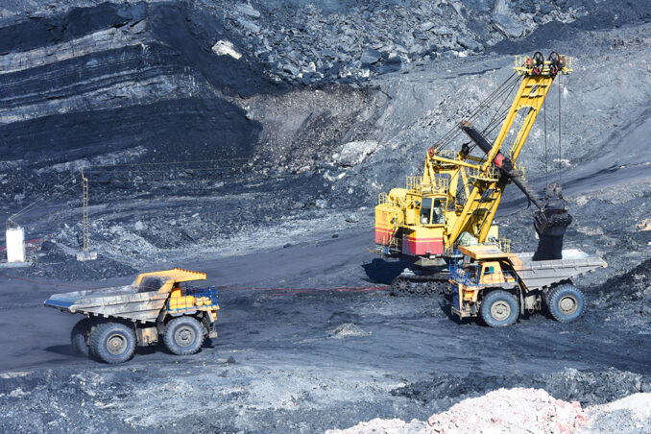
Отечественная угольная промышленность имеет значительный потенциал для собственного развития, включая комплексное использование попутно добываемых с углем других полезных ископаемых.
Ангренское месторождение богато не только углем и каолинами, здесь попутно, при снятии вскрышных пород, извлекаются известняки, лессы, галечники, опоки, кварцевые пески.
Специалистам АО «Узбекуголь» вполне по силам превратить угольную отрасль в безотходную. Применение новых технологий переработки отходов угледобычи и попутно извлекаемых ископаемых позволяет снизить количество вредных выбросов в окружающую среду, освободить полезные площади на отвалах и облагородить природный ландшафт. Находится применение различному сырью, которое извлекается попутно с углем, например галечнику, который используется при строительстве автомобильных и железных дорог.
Основное угледобывающее предприятие АО «Узбекуголь» — разрез «Ангренский» — во втором полугодии получит кредит на сумму 77,1 млн долларов. Вообще, у АО «Узбекуголь» определился свой подход к инвестициям и кредитам. Считаю, что приобретаемые кредиты должны расходоваться на внедрение передовых технологий, обеспечивающих снижение эксплуатационных затрат.
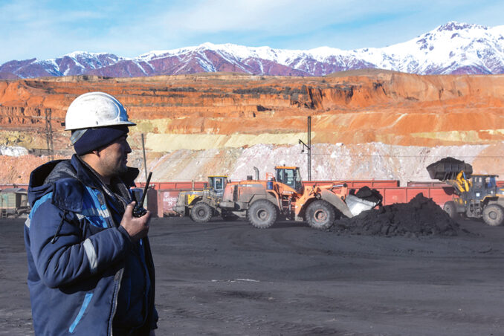
Спрос на уголь увеличился в полтора раза, и перед горняками Узбекистана поставлены задачи наращивания добычи на 22,6 % — до 6,5 млн т. Мы определили для себя реальные цели на ближайший десяток лет, так как имеется перспектива увеличить добычу угля до 9 млн т в год, но, несмотря на множество трудностей и всякого рода проблем, полны оптимизма и уверенности в успехе.
В нынешнем году на АО «Узбекуголь» возложен план по добыче в 5 млн 800 тыс. т угля, на филиал «Разрез Ангренский» — в 4 млн 800 тыс. т. В течение первого полугодия (период январь — июнь включительно) акционерным обществом было добыто 2 млн 347 тыс. т, отгружено потребителям — 2 млн 267 тыс. т угля.
Требования к профессионализму занятых на производстве кадров у нас всегда были высоки. Очень важно умение мастеров максимально продуктивно эксплуатировать в ходе производственного процесса техническое оборудование и инструментарий. Современная угледобывающая техника стоит баснословных денег, и доверить ее можно только высококвалифицированным специалистам.
Число работающих в чаше разреза электрических экскаваторов с разной кубатурой ковшей перевалило за 40, из них 6 — шагающих, 14 — экскаваторов карьерных гусеничных (ЭКГ), оставшихся здесь еще с союзных времен, но, несмотря на «преклонный» возраст, нисколько не растерявших свою производительность, 21 — экскаватор ЭКГ типа 5у, 8Ус, 15М, производства завода «Изкартех» им. П. Г. Коробкова, работающий с 2011 года и отвечающий современным требованиям.
Во втором полугодии ожидается поступление на предприятия АО «Узбекуголь», в первую очередь на разрез «Ангренский», новых технических единиц на колесном и гусеничном ходу: большегрузных карьерных самосвалов, бульдозеров, автопогрузчиков, автогрейдеров, а также автомашин-вахтовок и автобусов, предназначенных для перевозки людей. Таким образом, автомобильный и тракторно-бульдозерный парки угольных предприятий получат постепенное обновление.
В настоящее время в чаше разреза действует сервисная площадка, на которой имеется переносной пост технического обслуживания тяжелого горного транспорта. Не удаляясь от своего рабочего места, водители самосвалов, машинисты бульдозеров и автопогрузчиков могут доверить свои машины рукам опытных мастеров по техническому диагностированию и ремонту.
Большое внимание уделяется и состоянию парка тяговых агрегатов, так как именно железнодорожный транспорт является доминирующим на разрезе. Один из электровозов поставлен на капитальный ремонт в Ташкентский вагоноремонтный завод (ТВРЗ). Благодаря своевременному проведению ремонтных мероприятий транспортные средства быстро встают в строй.
Обслуживанием внутрикарьерных автомобильных дорог, общая протяженность которых составляет около 25 км, занята бригада дорожно-ремонтного участка. Гравийно-песчаная смесь, добываемая при снятии вскрышных пород, идет на ремонт дорожного полотна: в чаше разреза не бывает бетонированных или асфальтированных дорог, они только грунтовые. Причем не постоянные, а временные, так как их направление часто меняется по мере расчистки новых уступов. Несомненно, удобные, безопасные дороги обеспечат круглосуточный и бесперебойный грузопоток.
Мы делаем уверенные шаги к прогрессу в отрасли. Они нацелены на решение проблем надежного обеспечения среднеазиатских потребителей углем и попутными полезными ископаемыми, на то, чтобы добыча твердого топлива заняла достойное место в топливно-энергетическом балансе республики.
Уверен, что уголь надолго станет помощником человечеству в преодолении энергетического кризиса, если таковой когда-нибудь возникнет, в случае если альтернативные источники топлива по каким-либо причинам не оправдают людских надежд. Уже 75 лет уголь нас кормит, обогревает, он по сей день является нашей гордостью, нашим богатством, нашим черным золотом!

